Progetto ADAS, Reinforcement Learning-based Trajectory Planning:
La richiesta è: implementare un algoritmo di renforcement learning per testare il car racing problem del framework gymnasium.
quindi dobbiamo creare un algoritmo come DQN, DDQN, PPO, (con tutte le libertà del caso), e testare il migliore paragonandoli.
1. L'ambiente (Gymnasium) CarRacing-v2 ti dà come stato un'immagine 96×96 RGB di ciò che "vede" la macchina dall'alto. Le azioni possono essere discrete (sinistra, destra, gas, freno, niente) o continue. Per DQN e DDQN usi le azioni discrete.

What is renforcement learning ?
Il Reinforcement Learning è una tecnica in cui un algoritmo impara compiendo azioni. Non c'è una "soluzione corretta" unica o un percorso prestabilito (come in un tutorial), ma c'è un obiettivo finale da raggiungere.
il meccanismo si basa sul nostro modello che deve prendere una sequenza di decisioni dove ognuna di queste genera un reward, se l’azione porta ad una azione positiva allora viene assegnato un reward positivo, quindi incoraggia il modello a prendere quella scelta, mentre se azione non buona avrò un reward negativo e invito il modello a non seguire quella scelta.
Lo stato cambia ogni volta che prendiamo una azione, quindi l’agente prende lo stato in ogni ambiente in cui si torva e si rappresenta con al s.
l’agente sceglie poi quale azione compiere, rappresentata con la lettera a.
dopo aver eseguito l’azione, l’ambiente fornisce un reward, che indico con r.
alla fine ottengo quello che è un nuovo stato s’.
Questo sopra è il ciclo che segue il nostro modello, e come risultato di questo ciclo che l’agente sceglie di intraprendere ad ogni istabte non va a massimizzaew l’immediato reward, ma prende l’azione che permette di ottenere la somma migliore dei futuri reward, prima della fine degli episodi. Questo ciclo ritorna quindi la serie di azioni reward e stati fino alla fine.
Da quello che ho capito, sono testate 3 strategie; DQN, PPO, A2C:

DQN
L’idea principale è che se ho una funzione: Q :State×Action→R,
vuol dire che potrebbe dirci quale sarebbe il nostro return, se dovessimo intraprendere un'azione in un dato stato, quindi possiamo facilmente costruire delle policy che massimizzano il nostro reward; π *(s)=argmaxa Q*(s,a).
però noi non conosciamo tutto del mondo, quindi non abbiamo accesso a Q*, ma poiché neural networks approssimano in maniera universale, noi possiamo semplicemente crearne una e addestarrla per ottenere Q*.
Per il nostro modello di DQN abbiamo studiato Q in modo tale che la politica obbedisce all'equazione di Bellman: 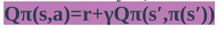
L’intuizione dietro questa equazione si basa sul fatto che il Q-value per lo stato s e un’azione a (Q(s,a)) deve essere uguale ad un immediato reward ottenuto come risultato di questa azione più un Q-value della miglior possibile azione a’ del prossimo stato s’ moltiplicato per un discount factor Y, che è compreso tra 0 e 1. Questo fattore Y stabilisce quanto pesare in breve tempo o a lungo termine i rewards. Questo è arbitrario e possiamo sceglierlo noi.
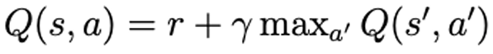
Quando ci sono miliardi di possibili stati unici e centinaia di azioni disponibili per ciascuno di essi, la tabella diventa troppo grande e i metodi tabellari diventano impraticabili. Il Deep Q-Networks (DQN) algorithm è stato inventato proprio per risolvere questo problema.
Va a combinare the Q-learning algorithm con il deep neural networks (DNNs), Che sono dei non linear function approximators, che quindi mi permettono di approssimare la Q-function, nella realtà ne usiamo due di DNNs per stabilizzare il processo di apprendimento:
la prima è la main neural network, θ, usata per stimare il Q-values per lo stato corrente s e l’azione a: Q(s,a; θ)
la seconda è detta target neural network, parametrizzato dal vettore di pesi θ´, e avrà esattamente la stessa architettura della rete principale, ma sarà utilizzato per stimare i valori Q del prossimo stato s´ e dell'azione a´: Q(s’,a’; θ’)
Tutto l'apprendimento avviene nella rete principale. La rete target è congelata (i suoi parametri rimangono invariati) per alcune iterazioni (di solito circa 10000). Poi i pesi della rete principale vengono copiati nella rete target, trasferendo così la conoscenza appresa da una all'altra. Questo rende le stime prodotte dalla rete target più stabili e accurate dopo che la copia è avvenuta.
L'equazione di Bellman ha ora questa forma, dove le funzioni Q sono parametriche rispetto ai pesi della rete θ e θ’:
Per addestrare una rete neurale, abbiamo bisogno di una loss function, definita come la differenza al quadrato tra i due lati dell'equazione di Bellman, nel caso dell'algoritmo DQN.
Questa è la funzione che minimizzeremo usando la discesa del gradiente, che può essere calcolata automaticamente usando una libreria di Deep Learning come TensorFlow o PyTorch.
A causa delle forti correlazioni tra i campioni; randomizzare i campioni rompe queste correlazioni e quindi riduce la varianza degli aggiornamenti. Quando si apprende on-policy, i parametri correnti determinano il prossimo campione di dati sui quali i parametri vengono addestrati. Ad esempio, se l'azione che massimizza è muoversi a sinistra, allora i campioni di addestramento saranno dominati dai campioni del lato sinistro;
se l'azione che massimizza poi passa a destra, anche la distribuzione dei campioni di addestramento cambierà.
È facile capire come possano nascere loop di retroazione indesiderati e i parametri potrebbero rimanere bloccati in un pessimo minimo locale, o addirittura divergere catastroficamente. Possiamo applicare una tecnica, chiamata Replay Memory o Experience Replay, che mira a evitare oscillazioni o divergenze nei parametri.
Quindi quello che facciamo è andare a salvare solo le ultime N experience tuples nella memoria di replay, e campiona uniformemente a caso da D quando deve fare gli aggiornamenti. Come tradeoff abbiamo che questo approccio è sotto alcuni aspetti limitato poiché il buffer di memoria non differenzia le transizioni importanti e sovrascrive sempre con le transizioni recenti a causa della dimensione finita della memoria N. Allo stesso modo, il campionamento uniforme attribuisce uguale importanza a tutte le transizioni nella memoria di replay.
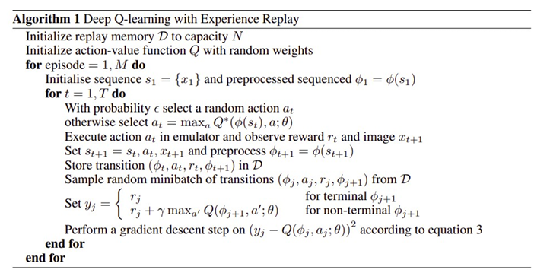
Per massimizzare la ricompensa futura, devono bilanciare il tempo che trascorrono seguendo la loro politica attuale (questo è chiamato essere “greedy”) con il tempo che dedicano all'esplorazione di nuove possibilità che potrebbero essere migliori. Un approccio popolare è chiamato approccio ϵ-Greedy. In questo approccio l'agente sceglie ciò che ritiene essere l'azione ottimale la maggior parte del tempo, ma occasionalmente agisce in modo casuale. In questo modo l'agente compie azioni che potrebbe non considerare ideali, ma che possono fornire nuove informazioni all'agente. La ϵ in ϵ-greedy è un parametro regolabile che determina la probabilità di compiere un'azione casuale, piuttosto che una azione basata su principi. Per la sua semplicità e sorprendente efficacia, questo approccio è diventato la tecnica 'de facto' per la maggior parte degli algoritmi di apprendimento per rinforzo recenti, inclusi DQN e le sue varianti.
All'inizio del processo di addestramento, il valore di ϵ viene spesso inizializzato a una probabilità alta, per incoraggiare l'esplorazione quando si conosce poco dell'ambiente. Successivamente, il valore viene ridotto a una costante bassa (spesso 0,1), poiché si presume che l'agente impari la maggior parte di ciò che gli serve sull'ambiente.

CarRacing-v0
L'ambiente classico CarRacing-v0 è sia semplice che diretto. L'agente non ha accesso a coordinate GPS o sensori complessi; "guarda" la pista attraverso un'immagine di 96x96 pixel a colori. È come se dovesse imparare a guidare guardando solo un piccolo schermo. L'IA viene "educata" tramite un meccanismo di premi e punizioni. Riceve una piccola penalità (-0,1) per ogni frame che passa, il che costringe l'IA a cercare di essere veloce invece di stare ferma. Riceve un punteggio positivo (+1000/N) per ogni tessera del tracciato che riesce a percorrere correttamente.
Se l'auto esce di pista e tocca le barriere, l'esperimento finisce subito e riceve una grossa penalità (-100), imparando così a evitare gli incidenti, OCCHIO perché con bariere intende dei punti molto distanti da quello che è il playfield . L'erba fuori pista è stata programmata per avere molto attrito: questo rende difficile per l'auto tornare sulla strada una volta uscita, simulando una situazione di guida realistica in cui l'errore ha conseguenze negative.
Tutto questo serve a definire un obiettivo chiaro: l'agente deve riuscire ad accumulare un punteggio di 900. Poiché ha a disposizione un massimo di 1000 frame (istanti di tempo) per completare il percorso, deve imparare a bilanciare due cose contrastanti:
- Andare veloce (per minimizzare la penalità temporale di -0,1 per frame).
- Guidare con precisione (per restare sulla pista ed evitare la penalità di -100 delle barriere).
Se va sull’erba quello che succede è che non ho nessuna penalità ma comunque rallenta e perde atrito, quindi perde solo lo 0.1 per frame e non guadagna niente non essendo sulla strada giusta cioè sull’asfalto. L’erba scoraggia indirettamente.
Su asfalto, avanza | +1000/N per nuova tile
Qualsiasi frame | -0.1
Sull'erba | Solo -0.1, rallenta molto
Fuori dal playfield (molto lontano) | -100 + fine episodio
Tutte le tile completate | Fine episodio (successo)

Quindi quello che succede è che mi permette di generare diversi episodi, dove ogni episodio genera un percorso diverso e casuale che quindi avrà diversi numeri di tail, in generare consideriamo con successo la conclusione delle tail e quindi del percorso e questo avveine se facciamo almeno il 95%. Dobbiamo farlo entro i 1000 frame che abbiamo a disposizione decisi da gymnasium.
in generale se otteniamo 900+ rewards consideriamo un successo.
È considerato un ambiente 2D "semplice" proprio perché riduce la complessità di guida a una sfida tra velocità e precisione su una visione a pixel, rendendo più facile monitorare se l'IA sta effettivamente imparando o se sta andando fuori strada.
Il tempo di addestramento è una parte essenziale del deep learning, a causa del fatto che l'apprendimento richiede molto tempo per poter apprendere qualsiasi processo a cui il modello viene applicato. Per molte situazioni, le GPU sono indispensabili poiché aumentano esponenzialmente la velocità di addestramento, addestrando così il modello più rapidamente, allocando il tempo aggiuntivo di addestramento per perfezionare il modello e modificare le variazioni extra.

On-Policy vs Off Policy Reinforcement Learning
On policy La politica π viene aggiornata con i dati raccolti dalla stessa π. Ottimizziamo la politica corrente π e la utilizziamo per determinare quali spazi e azioni esplorare e campionare successivamente. Ciò significa che cercheremo di migliorare la stessa politica che l'agente sta già utilizzando per la selezione delle azioni.
quindi la Behaviour policy == policy usata per l’azione.
usata ad esempio in PPO, TRPO o Sara.
Off policy Consente l'uso di campioni più vecchi (raccolti utilizzando le politiche precedenti) nel calcolo. Per aggiornare la politica, le esperienze vengono campionate da un buffer che comprende esperienze/interazioni raccolte dalle sue politiche predecessori. Questo migliora l'efficienza dei campioni poiché non è necessario raccogliere nuovamente i campioni ogni volta che una politica viene modificata.
Behaviour policy ≠ Policy used for action selection.
usata ad esempio con Q-Learning, DQN, DDQN, DDPG

Stable Baselines3 Library .3
Utilizzeremo una nuovissima versione della libreria Stable Baselines3, che contiene implementazioni migliorate degli algoritmi di Apprendimento per Rinforzo, in Pytorch nativo 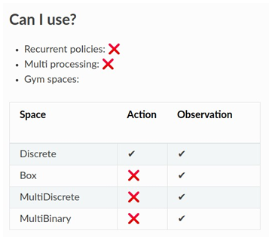
la libreria stable_baselines3 ha un insieme di restrizioni per la classe DQN. Come possiamo vedere a sinistra, le azioni devono essere discrete! Il problema, qui, è che in car_racing, dall'ambiente gym.ai, l'agente ha azioni continue. Come riusciamo a risolverlo?
Abbiamo semplicemente ottenuto il codice da official_code_for_car_racing.py e abbiamo convertito una piccola parte del codice, al fine di avere cinque azioni discrete. Dichiarando una nuova classe chiamata CarRacingDiscrete, con la quale, da ora in poi, il nostro agente può scegliere un'azione tra cinque opzioni {"sinistra", "destra", "acceleratore", "freno", "non fare nulla"}. Ogni azione è rappresentata da un vettore unico, di dimensione=3. È possibile verificare la nostra conversione da continuo a discreto qui: discrete_car_racing.py
Quindi... con questo modello DQN siamo riusciti a provare tre grandi esperimenti separati! Ecco gli iperparametri, che manteniamo in tutti:
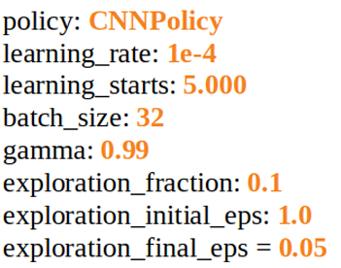
La libreria Stable Baselines3 offre due scelte per la politica e per il nostro problema più adatta era CNNPolicy, perché stavamo usando immagini (fotogrammi della nostra auto nella griglia) come input per la nostra rete neurale
L'iperparametro learning_starts è stato impostato a 5.000, il che significa che quando il buffer ottiene 5.000 frame-stati (passi temporali), il nostro gradiente discendente della rete neurale inizierà a funzionare.
Gli ultimi tre iperparametri indicano, rispettivamente, che epsilon inizierà con un valore di 1,0 e diminuirà gradualmente con un ritmo del 10% (0,1) fino a raggiungere infine il valore finale di 0,05.
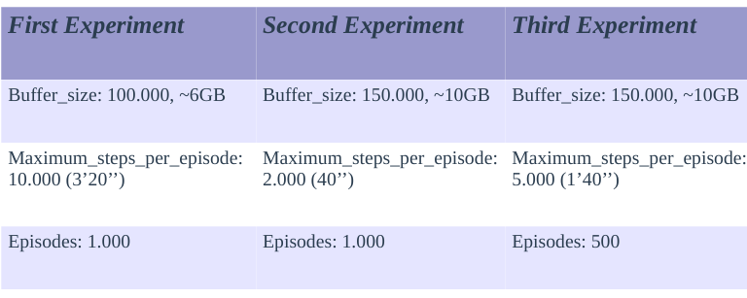
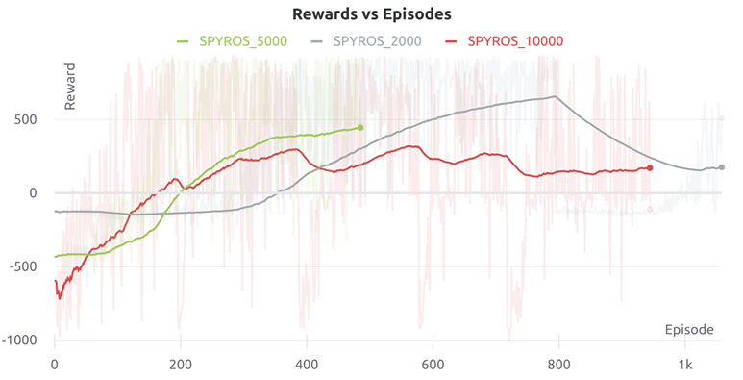

Catastrophic Forgetting .1
Una convinzione comune tra i nuovi utenti di DQN è che le prestazioni dovrebbero migliorare in modo abbastanza stabile man mano che viene dato più tempo di addestramento. In effetti, le curve di apprendimento medie del Q-learning in contesti tabulari sono tipicamente miglioramenti abbastanza stabili e anche i problemi di deep learning supervisionato tendono ad avere un miglioramento medio abbastanza costante man mano che sono disponibili più dati. Tuttavia, non è raro in DQN avere un “catastrophic forgetting” in cui le prestazioni dell’agente possono calare drasticamente dopo un periodo di apprendimento. Ad esempio, l’agente DQN può raggiungere un punto in cui media un punteggio alto sopra 400 e poi, dopo un altro grande blocco di apprendimento, potrebbe mediamente ottenere un punteggio di circa 200.
Una delle ragioni per cui si verifica questo oblio è l'instabilità intrinseca dell'approssimazione della funzione Q su un ampio spazio degli stati utilizzando questi aggiornamenti di Bellman.
La ricerca e lo studio hanno portato alla definizione di alcuni metodi dove si è scoperto che limitare il gradiente del termine di errore tra −1,0 e 1,0 migliorava ulteriormente la stabilità dell'algoritmo, impedendo a qualsiasi singolo aggiornamento di mini-batch di modificare drasticamente i parametri. Questi aggiustamenti, e altri, all'algoritmo DQN migliorano significativamente la sua stabilità.

Policy Gradient, Actor-Critic (A2C)
Perché dovremmo utilizzare il policy gradient invece del Q-learning?
Il Q-learning classico ha difficoltà a imparare politiche "stocastiche" (ovvero basate su probabilità/casualità), che invece sono necessarie in certi ambienti.
il Q-learning è ottimo per azioni discrete (es. "destra" o "sinistra"), ma fatica con spazi di azione continui (es. quanto premere un acceleratore o quanto ruotare un volante con precisione millimetrica).
l Q-learning tenta di migliorare la strategia "indirettamente" (imparando prima il valore di un'azione e poi scegliendo l'azione migliore). Il Policy Gradient, invece, ottimizza la strategia direttamente, il che spesso risulta più efficiente.
L'apprendimento per rinforzo basato su policy è un problema di ottimizzazione 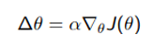
Chiamiamo πθ(a|s) la probabilità di compiere un'azione dato uno stato s. Tuttavia, non siamo a conoscenza della migliore azione. Propaghiamo informazioni sulla ricompensa di un'azione
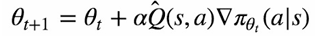
L'algoritmo sceglie la sua prossima azione basandosi sull'assunzione che ha fatto da tutte le azioni precedenti. Questo può essere buono o cattivo. Dobbiamo regolare la funzione di aggiornamento
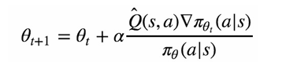
Per scalare a un MDP a più passi dobbiamo semplicemente sostituire la ricompensa immediata con la funzione di valore della ricompensa a lungo termine. Per regolare la politica, per ottenere una particolare azione, dobbiamo regolare la politica nella direzione che fa più delle cose buone e meno delle cose cattive.
Ad esempio nella politica Monte-Carlo per il renforcement learning andiamo a eseguire determinati passaggi:
- Inizializza i parametri di policy θ a random
- Generiamo una traiettoria sulla politica πθ: S1,A1,R2,S2,A2,…,ST
- Per t = 1,2,…,T
- Aggiorna i parametri della politica:
Otteniamo un insieme di traiettorie e aggiorniamo θ utilizzando l'aspettativa empirica. Questo sarà troppo lento e inaffidabile a causa dell'alta varianza nelle stime del gradiente.
Quando vogliamo calcolare il passo del gradiente, tipicamente campioniamo dati da più traiettorie basate sulla politica corrente π. Di conseguenza, avremo un'alta varianza poiché i parametri di aggiornamento dipendono dai dati che propongono di campionare.
Nell'apprendimento supervisionato sappiamo che dopo ogni iterazione la perdita sarà inferiore alla perdita precedente. Questo non è vero nell'apprendimento per rinforzo e dobbiamo risolvere questo problema.
Quello che vogliamo capire è quanto è meglio compiere un’azione rispetto all’azione generale media nello stato dato.
quindi sia il policy model e la value function, sono due componenti principali per il policy gradient. Quello che stiamo dicendo è che ha molto senso apprendere la funzione di valore poiché migliorerà l’aggiornamento delle policy.
Il modello Actor-Critic si basa sulle sue due componenti:
- Actor: aggiorna i parametri della politica θ per πθ(a|s), nella direzione suggerita dal critic
- Critic: aggiorna i parametri della funzione di valore w
Come funziona:
- Inizializza s, θ, w a caso
- Per t=1…T
- Scegli un'azione A da πθ(a|s)
- Esempio di ricompensa Rt R(s,a) e stato successivo s′ π(s′|s,a)
- Aggiorna i parametri della politica
- Calcola la correzione (errore TD) per il valore-azione e usala per aggiornare i parametri della funzione valore-azione
- Update a←a′ and s←s′
Per farlo ci si basa sulla libreria open source Stable Baselines invece di Stable Baselines3. Gli hyperparameters più importanti son n_step tra 32 e 16.
Tutto con un addestramento da 10 ore con google collab.
I risultati dei nostri esperimenti non sono soddisfacenti. Molti fattori possono essere responsabili di questi risultati. Sebbene i più importanti sembrino essere il modello stesso e le limitazioni hardware del nostro addestramento.

Proximal Policy Optimization (PPO):
Proximal Policy Optimization (PPO), che si comporta in modo comparabile o migliore rispetto agli approcci all'avanguardia pur essendo molto più semplice da implementare e regolare.
PPO è un approccio efficace di apprendimento per rinforzo, che appartiene ai olicy Gradient Methods, e risolve principalmente compiti di controllo, videogiochi, locomozione 3D e Go.
Risolve problemi come:
- Aggiornamento di politiche instabili
- Inefficienza dei dati
Vantaggi:
- Facilità di implementazione e ottimizzazione
- Efficienza dei campioni
A differenza dei popolari approcci di Q learning, come DQN, che possono apprendere da dati memorizzati offline, PPO apprende online. Ciò significa che non utilizza un buffer di replay per memorizzare esperienze passate, ma apprende direttamente da qualsiasi cosa il suo agente incontri nell'ambiente. Una volta che un batch di esperienze è stato utilizzato per fare un aggiornamento del gradiente, l'esperienza viene quindi scartata e la politica procede. Ciò significa anche che i Metodi del Gradiente di Politica sono tipicamente meno efficienti in termini di campioni rispetto ai metodi di Q learning perché utilizzano l'esperienza raccolta solo una volta per fare un aggiornamento.
I Metodi Generali di Ottimizzazione delle Politiche di solito iniziano definendo la policy gradient loss come l’aspettativa del logaritmo delle azioni moltiplicate per una stima della advantage function.
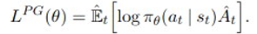
Il primo termine πθ è la nostra politica. È una rete neurale che prende come input gli stati osservati dall'ambiente e suggerisce le azioni da intraprendere come output. Il secondo termine è la funzione Advantage A che fondamentalmente cerca di stimare quale sia il valore relativo dell'azione selezionata nello stato corrente.
Per calcolare il vantaggio abbiamo bisogno di due cose: dobbiamo scontare la somma delle rewards e di una baseline estimate.
Quindi fondamentalmente la stima del vantaggio risponde alla domanda: “Quanto è stata migliore l'azione che ho compiuto rispetto a ciò che ci si aspettava normalmente nello stato in cui mi trovavo?”. Quindi fondamentalmente l'azione compiuta dal nostro agente è stata migliore del previsto o peggiore?
Un approccio di successo è assicurarsi che, se si sta aggiornando la politica, non ci si allontani mai troppo dalla vecchia politica. Questa idea è chiamata Trust Region Policy Optimization o TRPO, che è in realtà l'intera base su cui è stato costruito PPO. Quindi qui c'è la funzione obiettivo che è stata utilizzata in TRPO e se la confronti con la precedente funzione obiettivo dei Vanilla Policy Gradients, quello che puoi vedere è che l'unica cosa che è cambiata in questa formula è che l'operatore log è stato sostituito dalla divisione per πθ vecchia
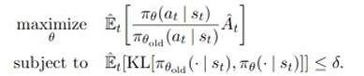
Ora, per assicurarci che la politica aggiornata non si allontani troppo dalla politica attuale, TRPO aggiunge un vincolo KL all'obiettivo di ottimizzazione. Quindi, in un certo senso, vogliamo solo rimanere vicini alla regione in cui sappiamo che tutto funziona bene.
Questa è la funzione obiettivo centrale che viene utilizzata nel PPO:
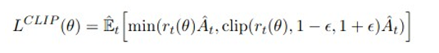
r(θ) è solo un rapporto di probabilità tra i nuovi output aggiornati della politica e gli output della precedente vecchia versione della rete politica. Se maggiore di 1 allora se l'azione è più probabile ora rispetto alla vecchia versione della politica. Mentre se compreso tra 0 e 1 è più probabile prima.
At è la funzione di vantaggio
noi vogliamo andare a massimizzare questa funzione obbiettivo centrale che viene utilizzata nel PPO.
La stima del vantaggio può essere sia positiva che negativa e questo cambia l'effetto dell'operatore min. Se il rapporto di probabilità tra la nuova politica e la vecchia politica cade al di fuori dell'intervallo (1 — ε) e (1 + ε), la funzione del vantaggio sarà limitata. Effettivamente, questo scoraggia grandi cambiamenti di politica se sono al di fuori della nostra zona di comfort.
PPO fa la stessa cosa di un TRPO, che costringe gli aggiornamenti della politica a essere conservativi, se si allontanano troppo dalla politica corrente. L'unica differenza è che PPO lo fa con una funzione obiettivo molto semplice, che non richiede di calcolare tutti questi vincoli aggiuntivi o divergenze KL. Infatti, si scopre che la semplice funzione obiettivo di PPO, spesso supera la variante più complicata che abbiamo in TRPO. La semplicità spesso vince.
La funzione di perdita finale, che viene utilizzata per addestrare un agente, è la somma di questo obiettivo PPO a clip, più due termini aggiuntivi.
La funzione di perdita è fondamentalmente responsabile dell'aggiornamento della rete di base. Il termine di entropia è responsabile di assicurarsi che il nostro agente faccia abbastanza esplorazione durante l'addestramento. Come sempre, abbiamo un paio di iperparametri c1 e c2, che modulano il contributo di queste diverse parti nella funzione di perdita.
L'entropia di una variabile stocastica, che è guidata da una distribuzione di probabilità sottostante, è la quantità media di bit necessaria per rappresentarne l'esito. È una misura di quanto sia imprevedibile l'esito di questa variabile e massimizzare la sua entropia costringerà la variabile ad avere una distribuzione ampia su tutte le opzioni possibili, risultando nell'esito più imprevedibile. Questo fornisce quindi un'intuizione sul motivo per cui l'aggiunta di un termine di entropia spingerà la politica a comportarsi in maniera leggermente più casuale fino a quando le altre parti dell'obiettivo cominceranno a predominare.
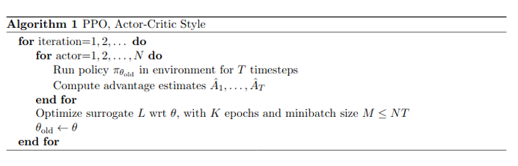 PPO aggiunge un vincolo morbido che può essere ottimizzato da un ottimizzatore di primo ordine. Potremmo prendere alcune cattive decisioni di tanto in tanto, ma raggiunge un buon equilibrio sulla velocità dell'ottimizzazione. I risultati sperimentali dimostrano che questo tipo di equilibrio raggiunge le migliori prestazioni con la massima semplicità.
Abbiamo utilizzato la libreria Open Source, Stable Baselines, invece di Stable Baselines 3. Abbiamo utilizzato il modello PPO2, invece di PPO1, poiché è l'implementazione di OpenAI fatta per GPU. La versione PPO2 è 3 volte più veloce rispetto all'implementazione di PPO1.
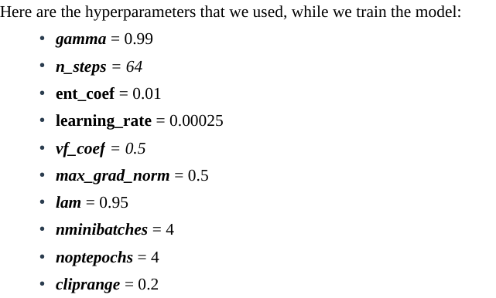

Test :
- Circuiti casuali — ogni env.reset() genera un tracciato proceduralmente diverso, quindi i reward variano da episodio a episodio
- Media ~863-867 — calcolando la media delle tue 3 run: (869.1 + 873.5 + 857.3) / 3 ≈ 866.6, quindi "intorno a 863" è giusto come ordine di grandezza
- epsilon = 0.0 — policy completamente greedy, zero azioni casuali, l'agente sceglie sempre l'azione con Q-value massimo
- Modelli pre-addestrati non tuoi — DQN_740188.pt e DDQN_743550.pt venivano già con il repo DQN-Car-Racing-main, addestrati da qualcun altro (~740k step di training)
Un solo dettaglio da aggiungere: i modelli erano salvati con una versione vecchia di tensordict (MemmapTensor), quindi abbiamo dovuto convertirli con converti_modelli.py per renderli compatibili col nostro ambiente, ma i pesi della rete neurale sono identici agli originali.

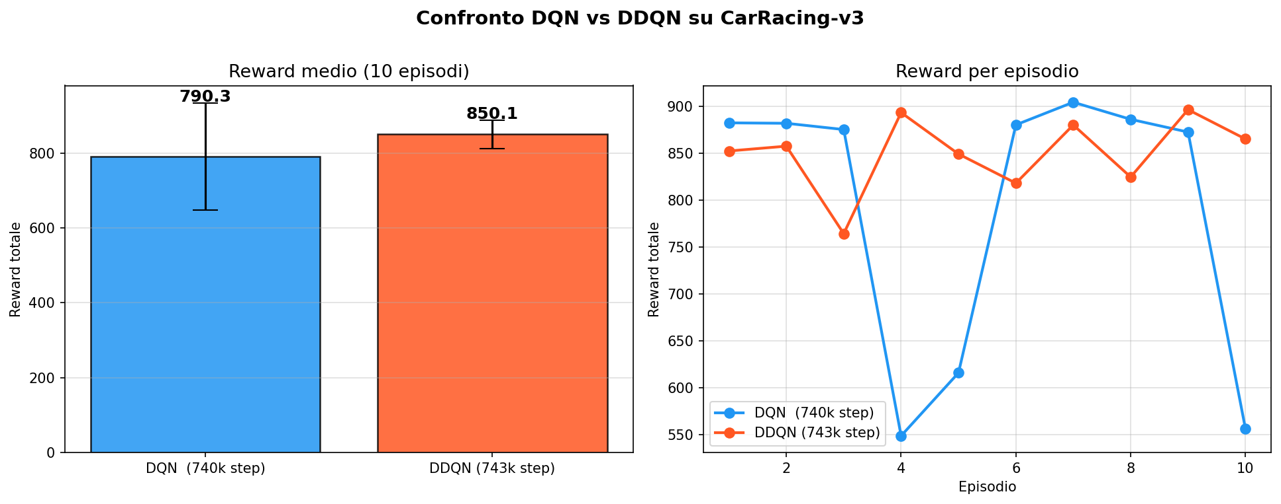
Media reward: 107.1 con epsilon 0.5
Media reward: 707.1con epsilon 0.1
Ricorda anche che i reward e i limiti di tempo d’esecuzione li decide gymnasium non noi (1000 frame)
noi decidiamo solo nell’addestramento del modello lo skipframe, il che porta ad avere diverse caratteristiche in base alla sua decisione:
- 1 nessuno skip, ma 4x più lento nell’addestramento e già parliamo di ore
- 2 più reattivo ma comunque lento da addestrare
- 4 bilanciamento, standard
- 8 controllo grossolano perdo tanti dettagli in particolar modo sulle curve
Con DQN invece abbiamo dei risultati con epsilon uguale a 0 che si aggirano intorno agli 855 circa di reward.
Ho testato anche con epsilon 0.05 con risultati buoni essendo intorno ad un reward di circa 865
Ricorda che Il punteggio obiettivo è 900+, considerato "problema risolto" dalla documentazione ufficiale.

Parametri di Training (richiedono nuovo addestramento)
Algoritmo
Parametro | Attuale | Effetto
DOUBLE_Q | False | True = DDQN, False = DQN
Esplorazione (epsilon-greedy)
Parametro | Attuale | Effetto
epsilon | 1.0 | Probabilità iniziale di azione casuale
epsilon_decay | 0.9999925 | Quanto veloce scende epsilon (più basso = decade più veloce)
epsilon_min | 0.05 | Minimo di esplorazione che mantiene sempre
Rete neurale
Parametro | Attuale | Effetto
lr (learning rate) | 0.0002 | Velocità di aggiornamento dei pesi
Architettura CNN | Conv(16)→Conv(32)→Linear(256) | Più neuroni = più capacità ma più lento
gamma | 0.95 | Discount factor: quanto pesa il futuro (0=solo presente, 1=tutto futuro)
Replay Buffer e Training
Parametro | Attuale | Effetto
BATCH_SIZE | 32 | Campioni per aggiornamento (più grande = più stabile ma più lento)
LEARN_OGNI | 4 | Aggiorna la rete ogni N step
SYNC_OGNI | 5000 | Copia online→frozen ogni N step (più basso = target instabile)
Buffer size | 300000 | Quante esperienze ricordare
Ambiente
Parametro | Attuale | Effetto
SkipFrame | 4 | Frame per azione (cambia dinamica + durata episodio)
stack_size | 4 | Frame impilati = "memoria visiva" dell'agente

Parametri di Valutazione (modificabili subito, senza riaddestrare)
In guarda_agente.py o valuta_confronto.py:
Parametro | Effetto
agente.epsilon = 0.0 | Greedy puro. Prova 0.05 o 0.1 per vedere se esplora meglio su piste difficili
N_EPISODI | Quanti episodi valutare
MODELLO | Quale file .pt caricare

Cosa ha più impatto sul risultato finale?
- gamma — il più influente: cambia quanto l'agente pianifica a lungo termine
- epsilon_decay — troppo veloce = impara male, troppo lento = impiega secoli
- SYNC_OGNI — troppo basso = target instabile, l'agente oscilla
- lr — troppo alto = diverge, troppo basso = non impara mai

